西北工业大学

软件基础能力应用
实践报告

实践名称： 软件基础能力实践
姓 名： 高云鹏
学 院： 软件学院
专 业： 软件工程
班 级： 14011910
学 号： 2019302859
二O二O年十二月
基本信息
学生信息 | 姓名 | 高云鹏 |  | 性别 | 男
学生信息 | 学号 | 2019302859 |  | 出生年月 | 2000年 9月22
指导教师信息 | 姓名 |  | 系部/实践单位 |  |  | 职称
指导教师信息 | 殷建军
指导教师信息 | 李易
指导教师信息 | 李勇
指导教师信息 | 王犇
指导教师信息 | 马敩乾
实践记录（日志）
周次 | 实践内容记录 |  | 备注
第  一  周 | 周一 | 探讨所要开发的项目  首先，我提出了开发一款类似祖玛的射击通关类2D游戏，主要脚本为Java实现。  之后，经过小组讨论，考虑到组内成员有Unity3D开发经验，利用此优势，我们最终选择了用Unity3D开发一款第一人称视角射击游戏
第  一  周 | 周二 | 下载一个Unity3d软件  进行Unity3D界面的操作，包括摄像机、  基本组件，正方体，圆，圆柱，胶囊，片等的操作  场景资源管理、工程资源文件管理，C#语言  语法的学习，并在VScode上进行实现
第  一  周 | 周三 | 学习Unity3D上碰撞体、胶囊体的制作，学习素材的导入  基本场景的搭建，实现了自己创建一个森林地图背景  初步讨论游戏的设计动作的实现，包括人物的走动、蹲伏、跑步等按键的设置
第  一  周 | 周四 | Unity C#语言基础知识：包括变量、数组与函数：  C# 基本语法using关键字、class关键字、注释、成员变量、标识符关键字C# 占位符{}等
第  一  周 | 周五 | - 进行僵尸模式Enemy类中对应的代码的编写，函数有：  RotateTo（转向player）OnDamage（受到伤害）  和EnemySpawn类（僵尸复活）代码的编写  - 进行僵尸模式player成员中第一人称视角对  应的代码的编写，类有：  playerControlfps_GunScript等

周次 | 实践内容记录 |  | 备注
第  二  周 | 周一 | 小组讨论界面的设计，Logo的探讨继续编写Enemy类的代码  添加AI状态机，为AI的不同动画动作添加不同的判断状态以便触发相应的动画。
第  二  周 | 周二 | 新地图素材的收集  场景的搭建和人物、僵尸在场景中的布置  进行之前整体代码的调试和修改。
第  二  周 | 周三 | 进行僵尸模式中界面UI的设置，最高得分HighScore和基本得分score脚本的撰写，并将相应的脚本挂载到相应的变量上  制作答辩PPT
第  二  周 | 周四 | 答辩，进行代码注释的编写
第  二  周 | 周五

实践报告
报告格式说明：
（1）A4纸
（2）行距1.5倍，标准字距
（3）一级标题：黑体小三号；二级标题：宋体四号加粗；正文：宋体小四号；图表名及图表内容为五号字，数字：Times New Roman
（4）报告内容不少于2000字

注意事项：；
1.用A4纸双面打印，（打印需本人签字）可根据报告内容自行加页，该表将做为实践考核的重要依据和教学资料保存。
2、报告内容均需真实填写，不得弄虚作假，如有作假，此实践报告无效；

- 实践实习目的
通过对软件开发基础能力训练使学生常握面向对象设计模式，常用数据结构 与算法、软件开发云环境搭建、项目管理等方面知识的体系，熟练应用软件开发 流程，软件开发方法，软件版本管理等方面知识，使学生具备初级软件工程师所 具有的编程能力、项目管理能力与开发思维。
二、实践时间和地点
1．时间：2020年12月21月~2020年12月31日
2．地点：西北工业大学长安校区
三、实践内容（这部分是重要内容）
1．实践期间的学习任务
（1）开始看的是b站上网课讲解的unity3d的入门课程，对操作的界面和C#编程语言有了初步的了解，并没有看完，只了解了基本的数据结构语法等。
（2）由于需要使用C#编程，我在图书馆中借阅了很多本C#编程的书籍，包括《C#入门经典》、《CLR var c#》
（3）在有了一定的编程基础以后，就需要对Unity里的API接口有一定的了解，我回到B站继续观看，视频中一些基础的接口都进行了总结和讲解。例如OnWillRenderObject、OnTriggerStay、OnTriggerEnter等。
（4）针对所要开发的项目，结合所学内容进行初步的实现，包括场景的搭建、人物素材的获取和导入、贴图素材的获取和导入、脚本的挂在等等。
（5）对于自己想知道的模块，Unity的官方文档有很详细的介绍。但是如果没有老师带领入门的话，初始还是很难看懂的，因此需要前边的铺垫。注意的是：如果自己的英语水平还是可以的话，最好是看英文的介绍文档，不懂的用有道词典查一下，这样做的好处是看Unity软件的时候更加的方便，毕竟软件目前还是英文的，自己写代码也是用英文的，看翻译过来的就不太方便转换思维。

2．实践期间完成的实践项目
1. 游戏名称是：《Call Of Way Out》意为逃出生天，是一款第一人称射击游戏(fps)
2. 平台简介：Unity3D 是一款跨平台性突出，兼容性强的游戏引擎，开发人员的起点要求不高，基本的资料文档都很丰富.在射击游戏这种 3D 类游戏方面，Unity 的应用更加广泛，市场上60%的射击游戏都是以 Unity3D 为平台开发的. 该引擎基于特定的技术架构，实现了实时生成查看的功能，易用性高，简化了开发的流程，更便于射击类游戏的设计与开发.这篇文章针对第一人称射击游戏的设计与开发展开论述，详细地阐述了游戏中运用的关键技术.这对 Unity3D 游戏引擎的研究与开发有着十分重要的意义
3.我们的系统模块功能图主要包括地图模块，控制模块，状态机模块，属性模块，伤害模块，音效模块，AI模块，如下图所示
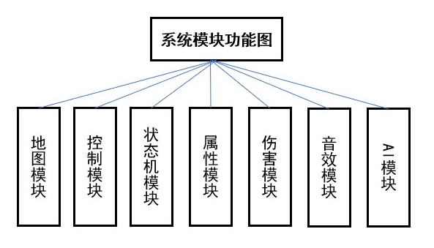

流程图如下所示，
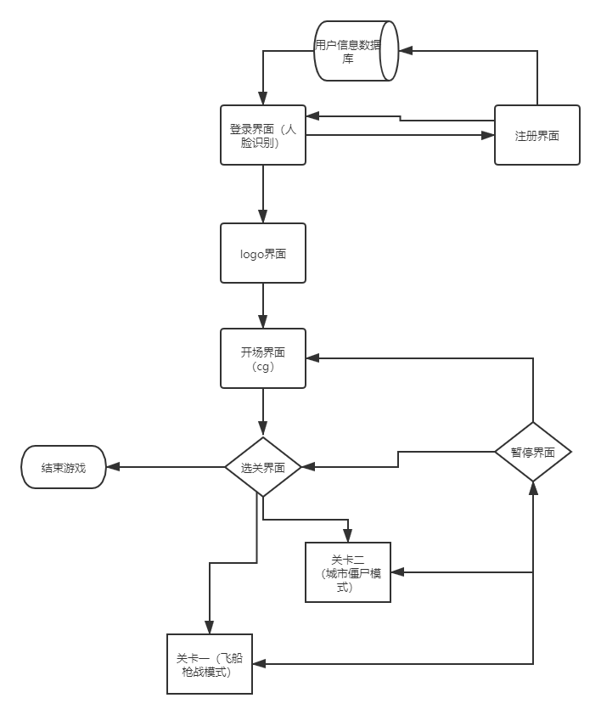
四、实践收获与体会
这次实践让我充分意识到了代码版本控制、文档编写以及成员之间团队合作的重要性，同时，也是对项目管理能力进行的一次考验。
在具体开发的过程中，Bug和未能备份带来的不便贯穿始终，给我们带来了不小的困扰。急于求成，代码的不规范，未养成随时Commit+Push的习惯都急需改正。我们知道，项目具有一次性，独特性，目标的确定性，组织的临时性和开放性,因此，这更加考验项目团队的组织能力和合作能力。我们的队伍会珍惜这次项目开发的经历，吸取教训，在以后的软件开发实战的道路上中走得更远。

学生签名: 高云鹏
时 间: 2020年12月 31日

